МУНИЦИПАЛЬНОЕ БЮДЖЕТНОЕ ОБЩЕОБРАЗОВАТЕЛЬНОЕ УЧРЕЖДЕНИЕ
«ГОРСКАЯ ОСНОВНАЯ ОБЩЕОБРАЗОВАТЕЛЬНАЯ ШКОЛА»
ОРЕХОВО-ЗУЕВСКОГО МУНИЦИПАЛЬНОГО РАЙОНА
МОСКОВСКОЙ ОБЛАСТИ

Районный конкурс сочинений

«Страницы семейной славы»

Выполнил: ученик 8 класса
МБОУ «Горская ООШ»
Кузнецов Константин.
Руководитель: учитель русского языка
и литературы Царёва О.В.

май 2016 года
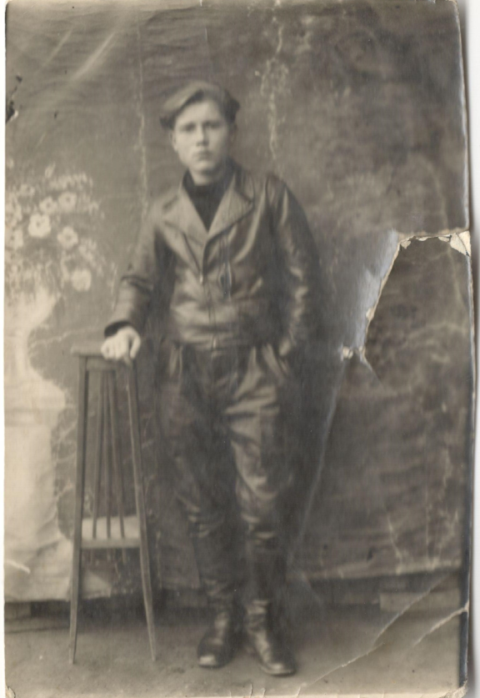
Мой дедушка
Рачкин Лев Иванович
19.05.19028 – 25.05.1997
Не щадя себя в огне войны,
Не жалея сил во имя Родины,
Дети героической страны
Были настоящими героями!
Мне не довелось знать дедушку – он умер за 4 года до моего рождения и за 7 лет до того, как мама меня взяла себе. Я не родной. И именно объявленный конкурс встряхнул меня, заставил задуматься над тем, кем был мамин папа. Не могу сказать, что мама мне ничего не рассказывала про деда, но это как-то мимо сознания проходило. Да, был, да, знал о войне не понаслышке – так не у меня же одного. А тут сел и задумался… Поговорил с мамой, и будто глаза у меня раскрылись. И такая гордость меня охватила, и понял я, как это: предки встают за нашими спинами. Теперь, когда 9 Мая будут говорить о тех, кто отдал жизнь ради чистого неба над моей головой, я буду представлять моего деда именно таким, каким описала мне его моя мама, и буду говорить ему спасибо.
Дедушка уже до войны оказался в детском доме в Малаховке. Это очень роднит меня с ним. Правда, он так и остался без родителей. Лёва Рачкин был на 2 года моложе меня нынешнего (ему было 13 лет), когда началась Великая Отечественная война. В октябре детский дом был эвакуирован. Детей из Москвы отправляли в товарных вагонах в Казахстан. Бездействие в эвакуации продолжалось 2 месяца. И вот в январе 1942 года старших ребят отправили на работы.
Дедушка попал на военный завод в Сталинград. Там делали снаряды для миномётов. В цехе работали мальчишки 13-15 лет и 2 семидесятилетних мастера.
Много написано тех, кто ради победы сутками и впроголодь, в холод и в жару, под обстрелами и в напряжённой пугающей тишине ковал железный кулак нашей Великой страны СССР:
Трудились упорно с одним утешением,
И верой в Победу так были сильны!
И знали мы твёрдо: в большое сраженье.
Вносим свой вклад в окончанье войны.
Да, я не слышал обо всём этом от деда, но читать-то я не разучился, рассказы учителей тоже мимо не проходят. Из этого и складывается картина того, как мой дед, с огромным количеством других мальчишек и девчонок, работали на грани возможного и даже невозможного, не за страх, а за совесть. Не потому, что приказали и деваться (или прогулять, отлынить, как мы сейчас) некуда, а потому, что так надо, что это не обсуждается.
Производство мин – дело очень опасное: не раз случалось, что от неосторожности – по усталости или по детской невнимательности – мина взрывалась прямо там, в цехе. Льва Ивановича это тоже не обошло стороной: до самой смерти он носил в руках осколки тех мин. По какой-то причине их нельзя было трогать. Я не думаю, что ребятам не было страшно. Наверняка было и даже очень. Это хорошо нам рассуждать про оружие и снаряды, потому что мы их только в фильмах и компьютерных играх и видим. Не поручусь ни за себя, ни за своих друзей в том, что, столкнувшись с рвущимся снарядом сегодня, мы поведём себя достойно наших предков.
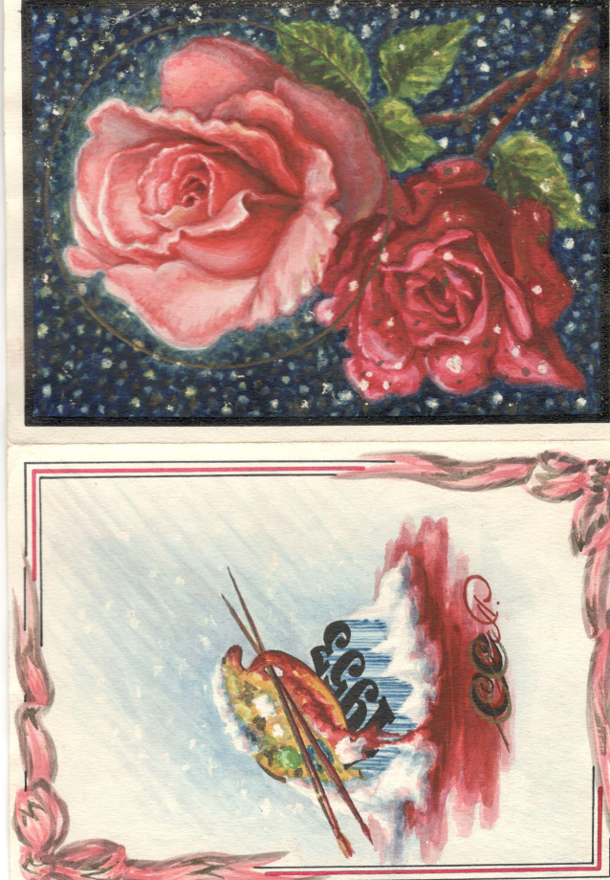
Но лишь работой в цехах жизнь деда не ограничивалась. Лёвушка, как называла его жена, моя бабушка (к счастью, бабушку я знал, она со мной песталась), с 1943 года участвовал в агитационной бригаде от завода. Бригада выезжала на фронт поддержать боевой дух наших солдат. Наверное, когда воины видели детдомовскую ребятню, изо всех сил старающуюся не показать, как им страшно, голодно, одиноко, бить фашистов хотелось сильнее и сильнее, больше и больше. Лёва Рачкин пел и танцевал, а также читал стихи. Ко всему этому он был художником-оформителем, что передалось моей маме по наследству, хоть она биолог, а не художник. Он рисовал воодушевляющие плакаты, создавал декорации к выступлениям. У мамы сохранилась открытка, которую дед нарисовал бабушке, когда его не было рядом в Новый 1953 год . Трудно представить, что этот альбомный лист – это привет из прошлого века. Лев Иванович, тогда ещё живой и здоровый, пишет и рисует своей будущей жене, Клавдии.
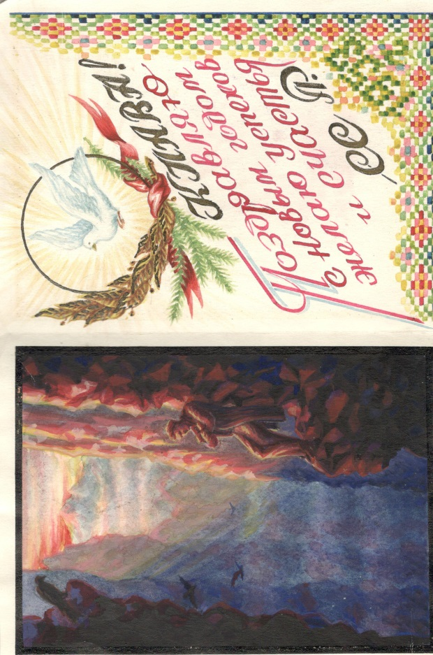
В 1946 году дед был призван в армию. Он служил на Тихоокеанском флоте. Порт приписки – Находка. Дед служил 7 лет, там же и закончил школу. Служба на флоте никогда не была простой и лёгкой. Наша срочная служба, длиною в один год, смотрится с точки зрения тех ребят детским садом. А им тогда пришлось служить в постоянном напряжении послевоенных лет, когда отзвуки войны были ещё очень долго слышны. Приходилось быть всегда настороже. Да и в тот момент, когда Родина восстанавливалась после ужаса войны, был тот же голод, те же проблемы, и только осознание Великой Победы давало ребятам (тогда уже молодым бойцам Советского военно-морского флота) цель и силы .
По рассказам мамы и тех, кто знал моего дедушку, Лев Иванович Рачкин всю свою жизнь был очень добрым, мягким и отзывчивым человеком. Он всегда улыбался, был поддержкой и опорой в трудных ситуациях, а их в его жизни было немало. Он работал в строительной организации, но продолжал рисовать плакаты, оформлять стенды и просто рисовал. Не отказывал себе в удовольствии принять участие в художественной самодеятельности, а опыт у него был богатейший.
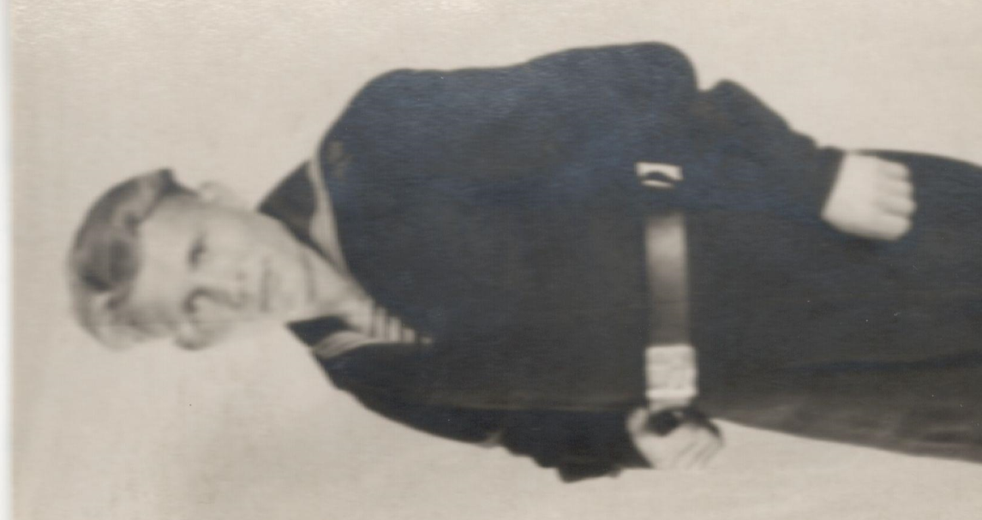
Смотрю на маму и понимаю, что многие черты характера она унаследовала от своего отца. И так тепло становится в груди, и щемит сердце от гордости , нежности и благодарности:
Всё для Победы! Всё для Фронта!
А сами в поле и к станку,
Чтобы отправить хлеб и танки
На фронт солдату-мужику.
Всё отдавали: силы, средства...
Война тащила за собой
Детей, не ведающих детства.
И женщин с горькою судьбой.
Кто был в окопах, те – герои,
Остановившие фашизм.

Но тыл решительным настроем
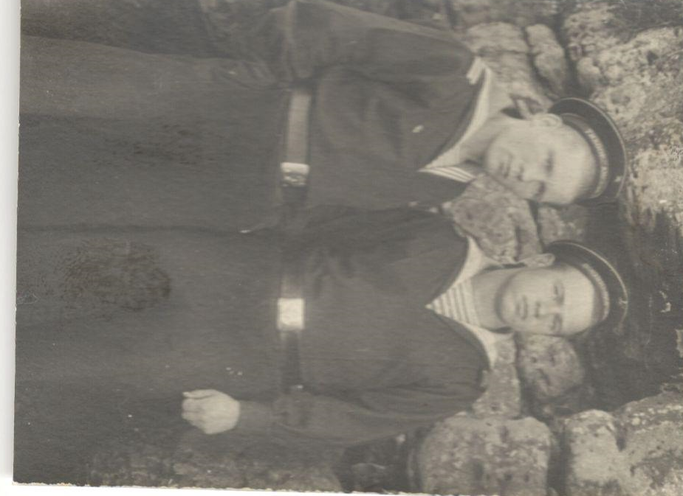
Не меньший ведал героизм.
Жива ещё в потомках память
Тех героических времён –
Советским труженикам тыла –
Нижайший наш земной поклон!

